

การออกแบบและพัฒนาระบบคำนวณ Carbon Footprint ของการจัดซื้อวัตถุดิบและการทำครัวของโรงแรม

กิตติศักดิ์ ภิญโญดม

โครงงานนี้เป็นส่วนหนึ่งของการศึกษาหลักสูตรปริญญาวิทยาศาสตร์บัณฑิต
สาขาเทคโนโลยีสารสนเทศเพื่ออุตสาหกรรมดิจิทัล คณะวิทยาการสารสนเทศ มหาวิทยาลัยบูรพา
ปีการศึกษา 2569
ลิขสิทธิ์ของคณะวิทยาการสารสนเทศ มหาวิทยาลัยบูรพา

Design and Development of a Carbon Footprint Calcualtion for Food Supplychain Management of a Hotel

Kittisak Phinyodom

A PROJECT SUMMITTED IN PARTIAL FULFILLMENT OF THE REQUIREMENT FOR THE BACHELOR OF SCIENCE PROGRAM IN INFORMATION TECHNOLOGY FOR DIGITAL INDUSTRY
FACULTY OF INFORMATICS, BURAPHA UNIVERSITY
ACADEMIC YEAR 2026
COPYRIGHT OF FACULTY OF INFORMATICS, BURAPHA UNIVERSITY


คณะวิทยาการสารสนเทศ มหาวิทยาลัยบูรพา

ใบรับรองโครงงาน

หัวข้อโครงงาน การออกแบบและพัฒนาระบบคำนวณ Carbon Footprint ของการจัดซื้อวัตถุดิบและการทำครัวของโรงแรม
Design and Development of a Carbon Footprint Calcualtion for Food Supplychain Management of a Hotel
ชื่อนิสิต นายกิตติศักดิ์ ภิญโญดม รหัสประจำตัว 66160114
อาจารย์ที่ปรึกษา ผศ.ดร.ประจักษ์ จิตเงินมะดัน
วันที่สอบ 7 เมษายน 2563

โครงงานนี้ได้ผ่านการเห็นชอบจากคณะกรรมการสอบ
ให้เป็นโครงงานหลักสูตรวิทยาศาสตร์บัณฑิต สาขาวิชาเทคโนโลยีสารสนเทศเพื่ออุตสาหกรรมดิจิทัล

……………………………………  (ดร.คนึงนิจ กุโบลา)  ประธานกรรมการ | ……………………………………  (ผศ.ดร.ประจักษ์ จิตเงินมะดัน)  กรรมการ

หัวข้อรายงาน | การออกแบบและพัฒนาระบบคำนวณ Carbon Footprint ของการจัดซื้อวัตถุดิบและการทำครัวของโรงแรม
นิสิต | กิตติศักดิ์ ภิญโญดม
รหัสประจำตัว | 66160114
อาจารย์ที่ปรึกษาโครงงาน | ผศ.ดร. ประจักษ์ จิตเงินมะดัน
ระดับการศึกษา | วิทยาศาสตร์บัณฑิต สาขาเทคโนโลยีสารสนเทศเพื่ออุตสาหกรรมดิจิทัล
คณะ | วิทยาการสารสนเทศ มหาวิทยาลัยบูรพา
ปีการศึกษา | 2569

บทคัดย่อ
การเขียนบทคัดย่อ คือการเขียนข้อความสั้น ๆ ไม่เกินครึ่งหน้ากระดาษเพื่ออธิบายงานที่เราทำพอสังเขป โดยต้องให้ข้อมูลที่ครบด้วย คือ 1) ปัญหาคืออะไร มีสาเหตุมาจากอะไร และมีความน่าสนใจอย่างไร 2) เราใช้วิธีการอะไรในการแก้ปัญหา และ 3) ผลลัพธ์ของการแก้ปัญหานั้นเป็นอย่างไร เช่น ปัญหาคือ ในระบบการบริหารจัดการขยะมีความยุ่งยาก ซับซ้อน รถวิ่งเก็บขยะวิ่งวนไปมาทำให้เสียค่าใช้จ่ายมาก เกิดมลภาวะทางอากาศสูง จึงใช้ระบบสารสนเทศและ Internet of Things (IoT) เข้ามาช่วยบริหารจัดการ โดยผลลัพธ์ที่ได้ทำให้สามารถลดปริมาณการใช้น้ำมันเชื้อเพลิงของรถเก็บขยะได้ถึงร้อยละ 50
โดยอาจจะมีการแสดงข้อสังเกตหรืองานที่จะทำในอนาคตไว้สั้น ๆ ด้วยก็ได้

Project Title | Design and Development of a Carbon Footprint Calcualtion for Food Supplychain Management of a Hotel
Student | Kittisak Phinyodom
Student ID | 66160114
Advisor | Asst.Prof.Dr. Prajaks Jitngernmadan
Level of Study | Bachelor of Science in Information Technology for Digital Industry
Faculty | Faculty of Informatics, Burapha University
Year | 2026

Abstract
This is the translated version of the Thai abstract mentioned above. This part should describe your work concerning the problems, solving strategies and solutions, and their results.
And it can be helpful if you use automatic grammar error checking from MS Word itself (https://support.office.com/en-us/article/check-spelling-and-grammar-in-office-5cdeced7-d81d-47de-9096-efd0ee909227) or from various online services such as Grammarly (https://www.grammarly.com).

กิตติกรรมประกาศ
โครงงาน การออกแบบและพัฒนาระบบคำนวณ Carbon Footprint ของการจัดซื้อวัตถุดิบและการทำครัวของโรงแรมสามารถสำเร็จลุล่วงไปได้ด้วยดี เนื่องด้วยคำแนะนำและการให้คำปรึกษาจากที่เกี่ยวข้องดังนี้
ขอกราบขอบพระคุณ ผศ.ดร. ประจักษ์ จิตเงินมะดัน อาจารย์ที่ปรึกษาการทำโครงงานในครั้งนี้ ที่ช่วยให้ความรู้และช่วยสอนการทำงานที่นำมาพัฒนา ให้คำแนะนำแก้ไขข้อบกพร่องต่าง ๆ และข้อเสนอ แนะ ในการทำโครงงานเล่มนี้ ด้วยความเอาใจใส่อย่างดียิ่งจนทำให้โครงงานสำเร็จลุล่วงไปด้วยดี
ขอกราบขอบพระคุณอาจารย์ทุกท่านในคณะวิทยาการสารสนเทศ มหาวิทยาลัยบูรพา ที่ให้ความรู้และคำปรึกษาที่ดีโดยตลอด ทำให้สามารถนำความรู้ต่าง ๆ มาประยุกต์ให้เข้ากับโครงงาน
สุดท้ายขอกราบขอบพระคุณบิดา มารดา รุ่นพี่ และเพื่อนทุกคนสำหรับคำแนะนำ ความช่วยเหลือในการปฏิบัติงานและกำลังใจที่มีให้เสมอมา
ผู้จัดทำหวังเป็นอย่างยิ่งว่าโครงงานเล่มนี้จะเป็นประโยชน์ต่อผู้ที่สนใจและผู้ที่จะนำไปพัฒนาต่อเป็นอย่างมาก และใคร่ขอขอบคุณผู้ที่มีส่วนเกี่ยวข้องทุกท่านที่มีส่วนร่วมในการให้ข้อมูลและเป็นที่ปรึกษาในการทำโครงงานเล่มนี้จนเสร็จสมบูรณ์ ซึ่งผู้จัดทำขอขอบพระคุณเป็นอย่างยิ่งไว้ ณ ที่นี้

กิตติศักดิ์ ภิญโญดม
มีนาคม 2569

สารบัญ

บทคัดย่อ ก
Abstract ข
กิตติกรรมประกาศ ค
สารบัญ ง
สารบัญรูปภาพ จ
สารบัญตาราง ฉ
บทที่ 1 บทนำ ช
1.1 ที่มาของโครงงาน 1
1.2 วัตถุประสงค์ของโครงงาน 2
1.3 ขอบเขตของโครงงาน 2
1.4 เครื่องมือที่ใช้ในการพัฒนา 3
1.5 ขั้นตอนการดำเนินงาน 3
1.6 แผนการดำเนินงาน 4
1.7 ประโยชน์ที่คาดว่าจะได้รับ 4
บทที่ 2 ทฤษฎีและงานวิจัยที่เกี่ยวข้อง 5
2.1 ทฤษฎีที่เกี่ยวข้อง 5
2.2 งานที่เกี่ยวข้อง 5
บทที่ 3 วิธีการดำเนินโครงงาน 6
3.1 ศึกษาปัญหาและความเป็นไปได้ 7
3.2 วิเคราะห์และออกแบบแบบจำลอง 8
3.2.1 Workflow Diagram 9
3.2.2 Use Case Diagram 10
3.2.3 Use Case Description 11
3.2.4 Activity Diagram 14
3.2.5 Sequence Diagram 14
3.2.6 Class Diagram 15
3.2.7 ER Diagram 16
3.3 การออกแบบเว็บไซต์และการใช้งาน 16
3.3.1 ส่วนการเรียกคิว 17
3.3.2 ส่วนลูกค้า Scan QR Code 17
บทที่ 4 ผลการดำเนินโครงงาน 18
4.1 การพัฒนาระบบ 18
4.1.1 หน้าจอเข้าสู่ระบบ 18
บทที่ 5 สรุปผลการดำเนินโครงงาน 19
5.1 สรุปผลการดำเนินงาน 19
5.2 ปัญหา อุปสรรค และข้อจำกัด 19
5.4 ข้อเสนอแนะและงานในอนาคต 19
บรรณานุกรม 20
ภาคผนวก 21
ภาคผนวก ก พจนานุกรมข้อมูล (Data Dictionary) 22
ภาคผนวก ข วิธีการใช้งานระบบ 23
ประวัติผู้จัดทำโครงงาน 24

สารบัญรูปภาพ
ภาพที่ 1 รูปภาพ QR Code Error! Bookmark not defined.
ภาพที่ 2 Workflow Diagram ระบบจัดการและเรียกคิวบนพื้นฐานของ QR Code 10
ภาพที่ 3 Use Case Diagram ระบบจัดการและเรียกคิวบนพื้นฐานของ QR Code 11
ภาพที่ 4 Activity Diagram ระบบจัดการและเรียกคิวบนพื้นฐานของ QR Code 14
ภาพที่ 5 ภาพ Sequence Diagram ระบบจัดการและเรียกคิวบนพื้นฐานของ QR Code 15
ภาพที่ 6 Class Diagram ระบบจัดการและเรียกคิวบนพื้นฐานของ QR Code 16
ภาพที่ 7 ER Diagram ระบบจัดการและเรียกคิวบนพื้นฐานของ QR Code 16
ภาพที่ 8 หน้าจอแสดงการเรียกคิว 17
ภาพที่ 9 ภาพ หน้าจอ Scan QR Code หรือ กดปุ่มเพื่อรับคิว 17
ภาพที่ 10 หน้าจอเข้าสู่ระบบ 18
ภาพที่ 11 หน้าจอแสดงผลลำดับคิวบริการ 23

สารบัญตาราง
ตารางที่ 1 ขั้นตอนการดำเนินงาน 4
ตารางที่ 2 Use Case Description เข้าสู่ระบบ 12
ตารางที่ 3 Use Case Description จัดการข้อมูลพนักงาน 13
ตารางที่ 4 Data Dictionary ตารางข้อมูลพนักงาน 22
ตารางที่ 5 Data Dictionary ตารางข้อมูลคิวบริการ 22

บทที่ 1
บทนำ
ในส่วนนี้เป็นการอธิบายรายละเอียดและความเป็นมาของโครงงาน ซึ่งเป็นโครงงานเรื่องการออกแบบและพัฒนาระบบคำนวณ Carbon Footprint ของการจัดซื้อวัตถุดิบและการทำครัวของโรงแรม โดยมีหัวข้อสำคัญตามลำดับต่อไปนี้
  - ที่มาของโครงงาน
  - วัตถุประสงค์ของโครงงาน
  - ขอบเขตของโครงงาน
  - เครื่องมือที่ใช้ในการพัฒนา
  - ขั้นตอนในการดำเนินโครงงาน
  - แผนการดำเนินโครงงาน
  - ประโยชน์ที่คาดว่าจะได้รับ

ที่มาของโครงงาน
การเปลี่ยนแปลงสภาพภูมิอากาศและภาวะโลกร้อนเป็นปัญหาสำคัญที่ส่งผลกระทบต่อเศรษฐกิจ สังคม และสิ่งแวดล้อมในระดับโลก โดยมีสาเหตุสำคัญมาจากการปล่อยก๊าซเรือนกระจกจากกิจกรรมต่าง ๆ ของมนุษย์ โดยเฉพาะในภาคอุตสาหกรรมและภาคบริการ ซึ่งธุรกิจโรงแรมถือเป็นหนึ่งในธุรกิจที่มีการใช้ทรัพยากรและพลังงานในปริมาณมาก ทั้งในด้านการจัดซื้อวัตถุดิบ การขนส่ง การจัดเก็บอาหาร รวมถึงกระบวนการประกอบอาหารภายในครัว ส่งผลให้เกิดการปล่อยก๊าซคาร์บอนไดออกไซด์และก๊าซเรือนกระจกอื่นๆ สู่บรรยากาศอย่างต่อเนื่อง
ในปัจจุบัน หลายองค์กรได้ให้ความสำคัญกับแนวคิดการพัฒนาอย่างยั่งยืน (Sustainable Development) และการลดปริมาณการปล่อยก๊าซเรือนกระจก โดยมีการนำแนวคิดคาร์บอนฟุตพริ้นท์ (Carbon Footprint) มาใช้ในการประเมินผลกระทบต่อสิ่งแวดล้อมจากกิจกรรมต่าง ๆ ขององค์กร ทั้งนี้ ธุรกิจโรงแรมจำเป็นต้องมีการบริหารจัดการด้านสิ่งแวดล้อมอย่างมีประสิทธิภาพ เพื่อสร้างภาพลักษณ์ที่ดี ลดต้นทุนการดำเนินงาน และตอบสนองต่อความต้องการของผู้บริโภคที่ให้ความสำคัญกับการอนุรักษ์สิ่งแวดล้อมมากยิ่งขึ้น
จากการศึกษาพบว่า กระบวนการจัดซื้อวัตถุดิบและการทำครัวของโรงแรมเป็นกิจกรรมที่ก่อให้เกิดการปล่อยก๊าซเรือนกระจกในหลายขั้นตอน เช่น การขนส่งวัตถุดิบจากแหล่งผลิตมายังโรงแรม การใช้พลังงานไฟฟ้าและก๊าซหุงต้มในการประกอบอาหาร ตลอดจนการจัดเก็บวัตถุดิบในระบบทำความเย็น อย่างไรก็ตาม โรงแรมส่วนใหญ่มักขาดระบบที่สามารถคำนวณและติดตามปริมาณคาร์บอนฟุตพริ้นท์ได้อย่างเป็นระบบ ส่งผลให้ไม่สามารถวิเคราะห์หรือวางแผนในการลดผลกระทบด้านสิ่งแวดล้อมได้อย่างมีประสิทธิภาพ
ดังนั้น ผู้จัดทำจึงมีแนวคิดในการออกแบบและพัฒนาระบบคำนวณคาร์บอนฟุตพริ้นท์ของการจัดซื้อวัตถุดิบและการทำครัวของโรงแรม เพื่อช่วยในการรวบรวมข้อมูล คำนวณปริมาณการปล่อยก๊าซเรือนกระจก และแสดงผลข้อมูลในรูปแบบที่เข้าใจง่าย โดยระบบดังกล่าวจะช่วยให้ผู้ประกอบการสามารถวิเคราะห์แหล่งกำเนิดของการปล่อยก๊าซเรือนกระจกในแต่ละกระบวนการได้อย่างชัดเจน อีกทั้งยังสามารถนำข้อมูลที่ได้ไปใช้ในการวางแผนปรับปรุงกระบวนการทำงาน เพื่อลดการใช้พลังงาน ลดต้นทุน และสนับสนุนแนวทางการดำเนินธุรกิจที่เป็นมิตรต่อสิ่งแวดล้อม
นอกจากนี้ การพัฒนาระบบดังกล่าวยังสอดคล้องกับแนวทางการดำเนินงานด้านสิ่งแวดล้อมขององค์กรในระดับสากล และสามารถนำไปประยุกต์ใช้กับธุรกิจโรงแรมหรือธุรกิจบริการด้านอาหารอื่น ๆ ได้ในอนาคต อันจะเป็นส่วนหนึ่งในการสนับสนุนการลดปัญหาภาวะโลกร้อนและส่งเสริมการพัฒนาอย่างยั่งยืนต่อไป

1.2 วัตถุประสงค์ของโครงงาน
- เพื่อศึกษาแนวทางและปัจจัยที่เกี่ยวข้องกับการคำนวณ Carbon Footprint ของการจัดซื้อวัตถุดิบและการทำครัวของโรงแรม
- เพื่อออกแบบและพัฒนาระบบคำนวณ Carbon Footprint สำหรับการจัดซื้อวัตถุดิบและการทำครัวของโรงแรม ให้สามารถบันทึกข้อมูล คำนวณ และแสดงผลปริมาณการปล่อยก๊าซเรือนกระจกได้อย่างถูกต้อง
- เพื่อประเมินประสิทธิภาพและความพึงพอใจของผู้ใช้งานที่มีต่อระบบคำนวณ
Carbon Footprint ของการจัดซื้อวัตถุดิบและการทำครัวของโรงแรม

1.3 ขอบเขตของโครงงาน
- ระบบสามารถคำนวณการปล่อยและดูดกลับก๊าซเรือนกระจกทางตรงขององค์กร
ได้อย่างถูกต้อง (Scope 1: Direct GHG emissions and removals)
- ระบบสามารถคำนวณการปล่อยก๊าซเรือนกระจกทางอ้อมจากการใช้พลังงาน
ได้อย่างถูกต้อง (Scope 2: Energy indirect GHG emissions)
- ระบบสามารถคำนวณการปล่อยก๊าซเรือนกระจกทางอ้อมอื่นๆ ได้อย่างถูกต้อง
(Scope 3: Other indirect emissions)

1.4 เครื่องมือที่ใช้ในการพัฒนา
- เครื่องมือด้าน Hardware
1. Intel(R) Core(TM) i3-10100F CPU @ 3.60GHz (3.60 GHz)
2. Mainboard Gigabyte H410M S2 V3
3. Ram DDR4 16.0 GB
4. NVIDIA GeForce GTX 1650
- เครื่องมือด้าน Software
- โปรแกรมสำหรับจัดทำเอกสาร ได้แก่ Microsoft Word 2021
- ระบบปฏิบัติการ ได้แก่ Windows 11 รุ่น 64 bit
- Browser Google Chrome
- Visual Studio Code
- Superbase
- GitLab

1.5 ขั้นตอนการดำเนินงาน
- วางแผนการดำเนินงาน
  - กำหนดปัญหา
  - ศึกษาข้อมูลในการทำระบบ
- ศึกษาวิเคราะห์ระบบงาน
  - วิเคราะห์ความต้องการของระบบงาน
  - จัดลำดับความสำคัญของปัญหา
  - รวบรวมข้อมูล
- การออกแบบระบบ
  - ออกแบบฐานข้อมูล
  - ออกแบบ User Interface
- จัดทำโปรแกรม
  - การพัฒนาระบบ
  - เขียนโปรแกรมในแต่ละส่วนของการทำงาน
  - ทดสอบโปรแกรมและแก้ไขเพิ่มเติมโปรแกรมให้สมบูรณ์
- การทำเล่มโครงงาน
  - จัดทำเล่มโครงงานตั้งแต่บทที่ 1-5

1.6 แผนการดำเนินงาน
ให้อธิบายถึงการทำงานในแต่ละขั้นตอน โดยมีการอ้างอิงไปที่ตาราง ซึ่งชื่อของตารางจะต้องอยู่มุมบนด้านซ้ายมือเท่านั้น เช่น ตารางที่ 1 โดยใช้ใช้การใส่ Caption อัตโนมัติในการใส่ชื่อตาราง

ตารางที่ 1 ขั้นตอนการดำเนินงาน
ขั้นตอนการดำเนินงาน | ระยะเวลาในการดำเนินงาน
ขั้นตอนการดำเนินงาน | ปี พ.ศ. 2568-2569
ขั้นตอนการดำเนินงาน | พ.ค. | มิ.ย | ก.ค. | ส.ค.
1.วางแผนการดำเนินงานและกำหนดขอบเขต
2. ศึกษาและรวบรวมข้อมูลเกี่ยวกับภาษาที่ใช้ในการเขียนโปรแกรมและเครื่องมือที่ใช้
3. วิเคราะห์และออกแบบระบบ
4. ออกแบบฐานข้อมูล
5. ออกแบบหน้าเว็บ
6. เขียนโปรแกรมในแต่ละส่วนของการทำงาน
7. ทดสอบโปรแกรมและแก้ไขโปรแกรมให้สมบูรณ์
8. การจัดทำเอกสาร
9. นำเสนอโครงงาน

1.7 ประโยชน์ที่คาดว่าจะได้รับ
- โรงแรมสามารถทราบปริมาณการปล่อยก๊าซเรือนกระจกจากกระบวนการจัดซื้อวัตถุดิบและการทำครัวได้อย่างเป็นระบบและมีความถูกต้องมากยิ่งขึ้น
- โรงแรมสามารถนำข้อมูลที่ได้จากระบบไปใช้ในการวางแผนลดการปล่อยก๊าซเรือนกระจก และพัฒนากระบวนการดำเนินงานให้เป็นมิตรต่อสิ่งแวดล้อมมากยิ่งขึ้น
- ช่วยเพิ่มประสิทธิภาพในการจัดเก็บข้อมูล การวิเคราะห์ข้อมูล และการจัดทำรายงานด้านคาร์บอนฟุตพริ้นท์ ลดความผิดพลาดที่อาจเกิดขึ้น
- ผู้บริหารสามารถนำข้อมูลจากระบบไปใช้ประกอบการตัดสินใจด้านการจัดการพลังงาน การเลือกใช้วัตถุดิบ และการบริหารต้นทุนภายในโรงแรมได้อย่างมีประสิทธิภาพ

บทที่ 2
ทฤษฎีและงานวิจัยที่เกี่ยวข้อง
ในบทนี้กล่าวถึงทฤษฎีพื้นฐานที่ใช้ในการทำโครงงาน และงานวิจัยที่ได้ศึกษาเพื่อช่วยในการทำโครงงาน ซึ่งผู้จัดทำเป็นต้องศึกษา วิเคราะห์ และเก็บรวบรวมข้อมูลความรู้ต่าง ๆ เพื่อใช้ในการออกแบบระบบ เพื่อใช้เป็นแนวทางในการจัดทำโครงงาน โดยมีรายละเอียด ดังต่อไปนี้

2.1 ทฤษฎีที่เกี่ยวข้อง

2.1.1 คาร์บอนฟุตพริ้นท์ (Carbon Footprint)
Carbon Footprint คือ การปล่อยก๊าซเรือนกระจกจากกิจกรรมต่างๆของมนุษย์อย่างต่อเนื่อง ไม่ว่าจะเป็นการใช้พลังงาน การขนส่ง การเกษตรกรรม การตัดไม้ทำลายป่า รวมทั้งการทำลายทรัพยากรธรรมชาติและสิ่งแวดล้อมในรูปแบบอื่นๆ จึงต้องทำการประเมินคาร์บอนฟุตพริ้นท์เพื่อช่วยให้องค์กรสามารถกำหนดแนวทางในการลดการปล่อยก๊าซเรือนกระจกได้อย่างเหมาะสม


ภาพที่ 1 https://thaicarbonlabel.tgo.or.th/

2.1.2 การคำนวณคาร์บอนฟุตพริ้นท์ในธุรกิจโรงแรมและอุตสาหกรรมอาหาร
การคำนวณคาร์บอนฟุตพริ้นท์สามารถทำได้โดยการนำข้อมูลกิจกรรมที่ก่อให้เกิดการปล่อยก๊าซเรือนกระจกมาคูณกับค่า Emission Factor หรือค่าการปล่อยก๊าซเรือนกระจกมาตรฐาน เพื่อหาปริมาณการปล่อยก๊าซเรือนกระจกในรูปของก๊าซคาร์บอนไดออกไซด์เทียบเท่า
ตัวอย่างข้อมูลที่ใช้ในการคำนวณ เช่น ปริมาณการใช้ไฟฟ้า ปริมาณการใช้ก๊าซหุงต้ม ระยะทางในการขนส่งวัตถุดิบ หรือประเภทและปริมาณของวัตถุดิบ

2.2 งานที่เกี่ยวข้อง

2.2.1 การประเมินคาร์บอนฟุตพริ้นท์ของการใช้พลังงานในระบบขนส่งสินค้าทางบกด้วยรถบรรทุก
การดำเนินการขนส่งสินค้าต้นทางและขนส่งไปยังจังหวัดปลายทาง ซึ่งมีระยะทางเฉลี่ย 991.9 กิโลเมตร โดยการใช้รถบรรทุก 6 ล้อ ขนาดใหญ่ น้ำหนักบรรทุกสูงสุด 11 ตัน ใช้น้ำมันดีเซลเป็นเชื้อเพลิง การบรรทุกเต็มคัน และการวิ่งเปล่า ทำให้ปริมาณการปล่อยก๊าซคาร์บอนไดออกไซด์ต่อปีเท่ากับ 3255.42 kgCO_{2eq} /ปี และในส่วนของการใช้รถบรรทุก 10 ล้อ ขนาดใหญ่ น้ำหนักบรรทุกสูงสุดเฉลี่ย 16 ตัน ในใช้น้ำมันดีเซลเป็นเชื้อเพลิงปล่อยก๊าซคาร์บอนไดออกไซด์ พบว่าในการ Load สินค้าเที่ยวกลับเป็นเที่ยวเปล่า 100% จะมีปริมาณการปล่อยคาร์บอนเท่ากับ 7275.59 kgCO_{2eq} /ปี จึงมีแนวทางการบริหารจัดการรถบรรทุกโดยการนำเชื้อเพลิงทางเลือกไบโอดีเซลหรือพลังงานสะอาดอื่นๆ เช่น การนำรถบรรทุกไฟฟ้า(EV) มาให้บริการ



ภาพที่ 2 วารสารวิชาการเทคโนโลยีพลังงานและสิ่งแวดล้อม

บทที่ 3
วิธีการดำเนินโครงงาน
ในส่วนของวิธีการดำเนินโครงงาน ได้มีการวางแผนศึกษากระบวนการวิธีการ เพื่อดำเนินการให้เป็นไปอย่างถูกต้องและมีประสิทธิภาพสูงที่สุด ซึ่งมีรายละเอียด ดังนี้
  - ศึกษาปัญหาและความเป็นไปได้
  - วิเคราะห์และออกแบบแบบจำลอง
  - การออกแบบเว็บไซด์และการใช้งาน
  - การออกแบบระบบฐานข้อมูล

3.1 ศึกษาปัญหาและความเป็นไปได้
อาจจะมีการพูดถึงการศึกษาความเป็นไปได้ของเทคโนโลยีและวิธีการที่จะใช้ในการแก้ปัญหา โดยสามารถแบ่งเป็นข้อ ๆ ได้ และให้ชี้ให้เห็นถึงภาพรวมของระบบหรือการออกแบบ แล้วแต่กรณี เช่น การทำด้าน UX/UI Design จะต้องมีการแสดงให้เห็นถึงองค์รวมของปัญหา และการออกแบบที่เหมาะสม (ให้พิจารณาจากเล่มรายงานในรายวิชา UX/UI Design) หรือ ด้านการออกแบบระบบสารสนเทศหรือแอปพลิเคชัน จะต้องมีการแสดงภาพรวมของระบบ หรือ ชั้นของซอฟต์แวร์ที่ทำงานร่วมกัน เป็นต้น
โรงแรมส่วนใหญ่มักไม่มีระบบที่สามารถจัดเก็บข้อมูลและคำนวณปริมาณคาร์บอนฟุตพรินต์ได้อย่างเป็นระบบ ส่งผลให้เกิดความล่าช้าในการจัดทำรายงาน และยากต่อการวิเคราะห์ข้อมูลเพื่อนำไปใช้ในการลดผลกระทบต่อสิ่งแวดล้อม
ผู้จัดทำจึงได้ศึกษาความเป็นไปได้ในการพัฒนาระบบ ทั้งในด้านเทคนิค ด้านงบประมาณ และด้านการใช้งาน โดยมีรายละเอียด ดังนี้
  - ความเป็นไปได้ด้านเทคนิค
สามารถพัฒนาระบบในรูปแบบ Web Application โดยใช้เทคโนโลยีด้านการพัฒนาเว็บไซต์และฐานข้อมูล เพื่อช่วยในการจัดเก็บข้อมูลและคำนวณคาร์บอนฟุตพริ้นท์ได้อย่างมีประสิทธิภาพ
  - ความเป็นไปได้ด้านการดำเนินงาน
ผู้ใช้งานภายในโรงแรมสามารถเรียนรู้และใช้งานระบบได้ง่าย เนื่องจากระบบถูกออกแบบให้มีส่วนติดต่อผู้ใช้งานที่เข้าใจง่ายและสะดวกต่อการใช้งาน
  - ความเป็นไปได้ด้านงบประมาณ
การพัฒนาระบบสามารถใช้เครื่องมือและซอฟต์แวร์ที่เหมาะสมกับงบประมาณของโครงงาน และสามารถพัฒนาระบบต้นแบบได้โดยไม่จำเป็นต้องลงทุนสูงมา

3.2 วิเคราะห์และออกแบบแบบจำลอง
ในส่วนการออกแบบนั้น ขึ้นอยู่กับงานที่นิสิตเลือกทำ โดยจะยกตัวอย่างของการพัฒนาระบบ ดังนี้

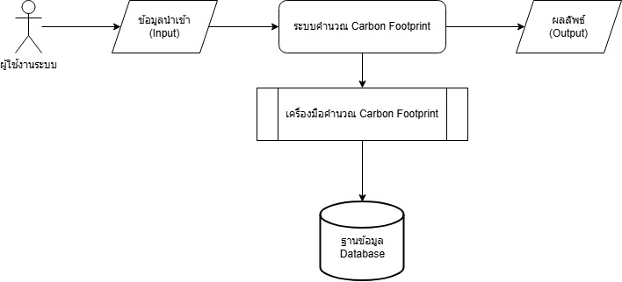

ภาพที่ System Overview

3.2.1 Workflow Diagram
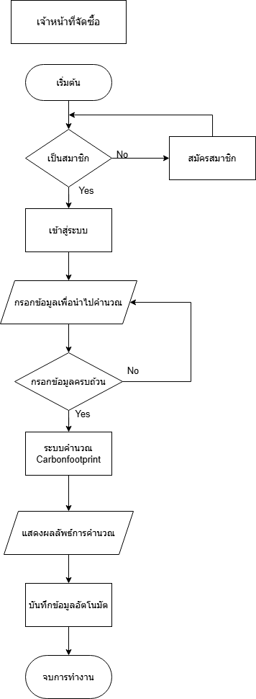
ตัวอย่าง
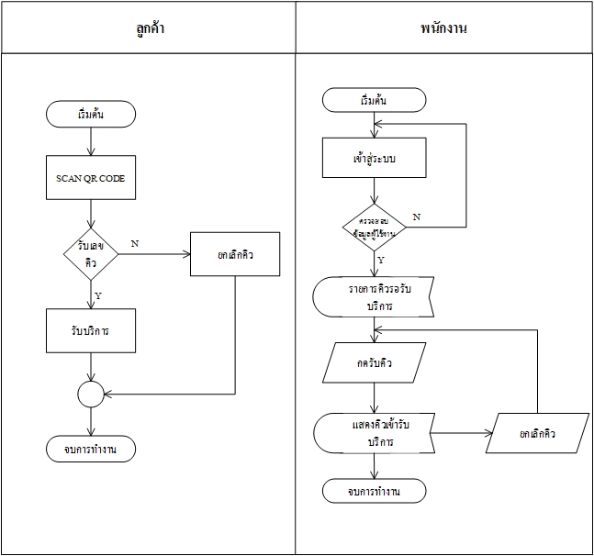
ภาพที่ 1 Workflow Diagram ระบบจัดการและเรียกคิวบนพื้นฐานของ QR Code

3.2.2 Use Case Diagram
Use Case Diagram คือแผนภาพที่แสดงการทำงานของผู้ใช้ระบบ (User) และความสัมพันธ์กับระบบย่อย (Sub systems) ภายในระบบใหญ่ ในการเขียน Use Case Diagram ผู้ใช้ระบบ (User) จะถูกกำหนดว่าให้เป็น Actor และ ระบบย่อย (Sub systems) คือ Use Case จุดประสงค์หลักของการเขียน Use Case Diagram เพื่อเล่าเรื่องราวทั้งหมดของระบบว่ามีการทำงานอะไรบ้าง เป็นการดึง Requirement หรือเรื่องราวต่าง ๆ ของระบบจากผู้ใช้งาน ซึ่งถือว่าเป็นจุดเริ่มต้นในการวิเคราะห์และออกแบบระบบ สัญลักษณ์ที่ใช้ใน Use Case Diagram จะใช้สัญลักษณ์รูปคนแทน Actor ใช้สัญลักษณ์วงรีแทน Use Case และใช้เส้นตรงในการเชื่อม Actor กับ Use Case เพื่อแสดงการใช้งานของ Use Case ของ Actor นอกจากนั้น Use Case ทุก ๆ ตัวจะต้องอยู่ภายในสี่เหลี่ยมเดียวกันซึ่งมีชื่อของระบบระบุอยู่ด้วย

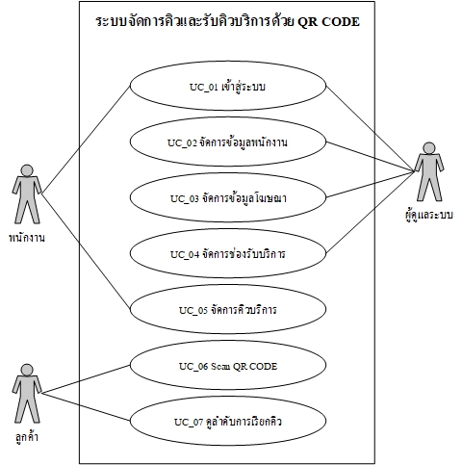
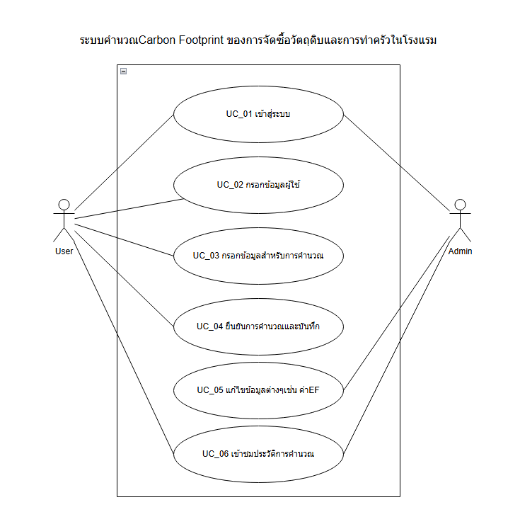
ภาพที่ 2 Use Case Diagram ระบบคำนวณCarbon Footprint ของการจัดซื้อวัตถุดิบและการทำครัวของโรงแรม

3.2.3 Use Case Description
Use Case Description คือ การอธิบาย functional requirement แบบละเอียด แนะนำรูปแบบการอธิบายแบบ ‘Use Case Specification’ หรือเรียกว่า ‘Use Case Description’ เนื่องจากมีการแบ่งประเด็นเป็นหัวข้อ ๆ ชัดเจน ทำให้เราไม่ต้องการอธิบายเป็นข้อความยาวเหยียดเป็นเรียงความ ที่อ่านและจับประเด็นยาก

ตารางที่ 2 Use Case Description เข้าสู่ระบบ
Use Case ID : | UC_01
Use Case Name : | เข้าสู่ระบบ
Brief Description : | เข้าสู่ระบบเพื่อเข้าถึงสิทธิ์การเข้าใช้งานที่ถูกจำกัด
Triggering Event : | เมื่อต้องการใช้งานระบบ
Actors : | ผู้ดูแลระบบ/พนักงาน
Related Use Case : | จัดการข้อมูลพนักงาน
Preconditions : | ต้องมีข้อมูลในระบบ
Postconditions : | เข้าใช้งานในส่วนของผู้ใช้นั้น ๆ
Flow of Events | Actor | System
 | 1. เข้าสู่ระบบ  3. กรอก Username และ Password เพื่อเข้าสู่ระบบ  4. กดปุ่มเข้าสู่ระบบ | 2. ระบบแสดงแบบฟอร์มการเข้าสู่ ระบบประกอบด้วย Username และ Password  5. ระบบตรวจสอบ Username และ Password  6. แสดงหน้าหลักของผู้ใช้งาน
Exceptions : | - หากกรอกข้อมูลไม่ถูกต้อง หรือกรอกข้อมูลไม่ครบระบบจะแสดงข้อความ เพื่อเตือน

ตารางที่ 3 Use Case Description แก้ไขข้อมูลต่างๆในระบบ
Use Case ID : | UC_05
Use Case Name : | แก้ไขข้อมูลต่างๆในระบบ
Brief Description : | เพื่อจัดการข้อมูล เพิ่ม แก้ไข ลบ และกำหนดสิทธิ์รายชื่อผู้ใช้
Triggering Event : | ผู้ดูแลระบบกดเมนูรายการรายชื่อพนักงาน
Actors : | ผู้ดูแลระบบ
Related Use Case : | จัดการข้อมูลพนักงาน
Preconditions : | สามารถทำได้เฉพาะผู้ดูและระบบเท่านั้น
Postconditions : | ผู้ดูแลระบบสามารถบันทึก/แก้ไข/ลบ ได้
Flow of Events | Actor | System
 | 1. เข้าเมนูจัดการพนักงาน  3. กดปุ่มเพิ่มรายชื่อพนักงาน  5. กดปุ่มบันทึก  7. กดปุ่มแก้ไขข้อมูลพนักงาน  9. กรอกข้อมูลที่ต้องการแก้ไข  10. กดปุ่มบันทึก  12. กดปุ่มลบ  14. กดตกลง | 2. แสดงรายชื่อพนักงาน  4. แสดงแบบฟอร์มกรอกรายละเอียด  พนักงาน  6. แสดงรายชื่อพนักงานรายใหม่  8. แสดงข้อมูลเดิมของพนักงาน  11. แสดงข้อมูลที่แก้ไข  13. แสดงข้อความเตือน “ต้องการลบใช่หรือไม่” เพื่อยืนยันการลบ  15. ลบข้อมูลพนักงาน
Exceptions : | - หากกรอกข้อมูลไม่ถูกต้อง หรือกรอกข้อมูลไม่ครบระบบจะแสดงข้อความ เพื่อเตือน

3.2.4 Activity Diagram
Activity Diagram หรือแผนภาพกิจกรรม คือ ใช้อธิบายกิจกรรมที่เกิดขึ้นในลักษณะกระแสการไหลของการทำงาน (Workflow) จะมีลักษณะเดียวกับ Flowchart (แสดงขั้นตอนการทำงานของระบบ) โดยขั้นตอนในการทำงานแต่ละขั้นจะเรียกว่า Activity

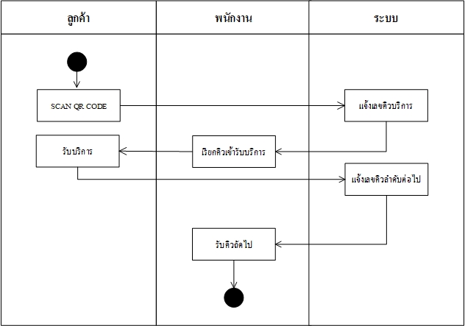
ภาพที่ 3 Activity Diagram ระบบจัดการและเรียกคิวบนพื้นฐานของ QR Code

3.2.5 Sequence Diagram
แผนภาพที่แสดงให้เห็นถึงการปฏิสัมพันธ์ (Interaction) ระหว่างอ็อบเจ็กต์ของคลาสโดยเฉพาะการส่งข้อความ (message) ระหว่างอ็อบเจ็กต์ตามลำดับของเวลา (Sequence)

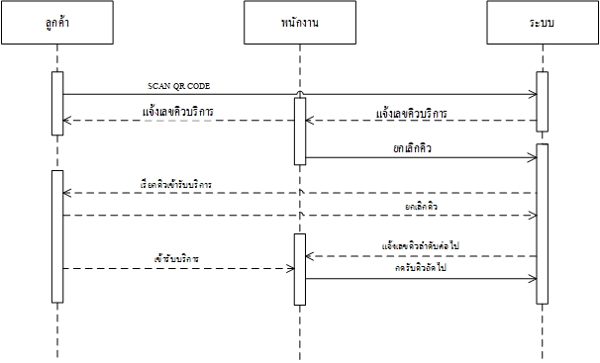
ภาพที่ 4 ภาพ Sequence Diagram ระบบจัดการและเรียกคิวบนพื้นฐานของ QR Code

3.2.6 Class Diagram
แผนภาพที่ใช้แสดง Class และความสัมพันธ์ในแง่ต่าง ๆ (Relation) ระหว่างคลาส (Class) เหล่านั้น ซึ่งความสัมพันธ์ที่กล่าวถึงใน Class Diagram นี่ถือเป็นความสัมพันธ์เชิงสถิต (Static Relationship) หมายถึงความสัมพันธ์ที่มีอยู่แล้วเป็นปกติในระหว่าง Class ต่าง ๆ ไม่ใช่ความสัมพันธ์ที่เกิดขึ้นเนื่องจากกิจกรรมต่าง ๆ ซึ่งเรียกว่าความสัมพันธ์เชิงกิจกรรม (Dynamic Relationship) สิ่งที่ปรากฎใน Class Diagram นั้นประกอบด้วยกลุ่มของ Class และกลุ่มของ Relationship โดยสัญลักษณ์ที่ใช้ในการแสดง Class นั้นจะแทนด้วยสี่เหลี่ยมแบ่งออกเป็น 3 ส่วน โดยแต่ละส่วนนั้น (จากบนลงล่าง) จะใช้ในการแสดง ชื่อของ Class, Attribute และฟังก์ชันต่าง ๆ ตามลำดับ

ภาพที่ 5 Class Diagram ระบบจัดการและเรียกคิวบนพื้นฐานของ QR Code

3.2.7 ER Diagram
ER Diagram คือ แบบจำลองที่ใช้อธิบายโครงสร้างของฐานข้อมูลซึ่งเขียนออกมาในลักษณะของรูปภาพ การอธิบายโครงสร้างและความสัมพันธ์ของข้อมูล (Relationship)

ภาพที่ 6 ER Diagram ระบบจัดการและเรียกคิวบนพื้นฐานของ QR Code

3.3 การออกแบบเว็บไซต์และการใช้งาน

3.3.1 ส่วนการเรียกคิว
ภาพที่ 7 หน้าจอแสดงการเรียกคิว

3.3.2 ส่วนลูกค้า Scan QR Code
ภาพที่ 8 ภาพ หน้าจอ Scan QR Code หรือ กดปุ่มเพื่อรับคิว

บทที่ 4
ผลการดำเนินโครงงาน
การพัฒนาระบบ xxxxxxxxxx ในส่วนการออกแบบหน้าจอของระบบถือได้ว่าเป็นส่วนสำคัญอย่างหนึ่งที่ทำให้ระบบที่ถูกพัฒนาขึ้นมานั้นมีความสมบูรณ์มากขึ้นโดยมีการออกแบบหน้าจอที่ใช้ติดต่อระหว่างผู้ใช้งานกับระบบเป็นลำดับดังนี้
โดยให้ใส่ผลการดำเนินงาน เช่น ภาพของผลงานการออกแบบ ผลงานภาพ 3 มิติ หรือ Screenshots ของโปรแกรม เกม หรือระบบ Virtual Reality หรือ Augmented Reality ก็ได้ โดยจะต้องมีคำอธิบายสั้น ๆ ด้านล่างของภาพเสมอ

4.1 การพัฒนาระบบ

4.1.1 หน้าจอเข้าสู่ระบบ
เป็นหน้าหลักของโปรแกรม เป็นหน้าจอในการเข้าใช้งานระบบจัดการและเรียกคิวบนพื้นฐานของ QR Code โดยผู้ใช้งานจะต้องดำเนินการกรอก Username & Password ในการเข้าใช้งาน

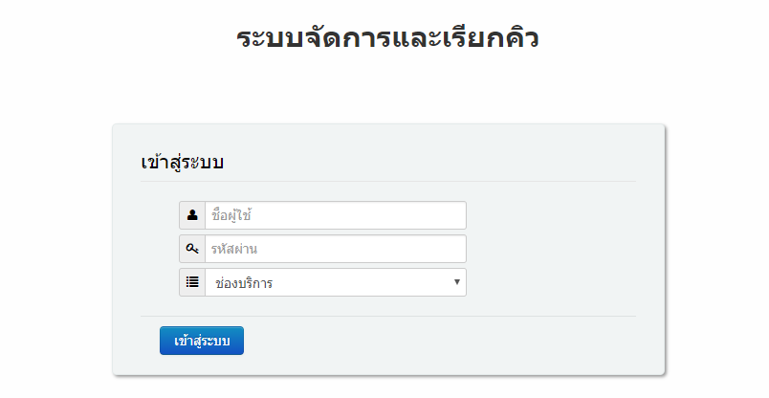
ภาพที่ 9 หน้าจอเข้าสู่ระบบ
ต้องมีคำอธิบายสั้น ๆ ข้างล่างภาพเสมอ ประมาณ 3 บรรทัด เช่น ภาพที่ 10 แสดงถึง ...

บทที่ 5
สรุปผลการดำเนินโครงงาน
สรุปผลการดำเนินงานของโครงการว่า สำเร็จลุล่วงเป็นไปตามวัตถุประสงค์ที่ตั้งไว้หรือไม่ โดยให้มีการสรุปผลการดำเนินงานสำคัญหลัก ๆ ออกมาเป็นข้อ ๆ เพื่อความชัดเจนด้วย ถ้าจะให้ถูกต้องที่สุด ควรจะมีการยกวัตถุประสงค์มาเป็นข้อ ๆ แล้วอธิบายว่า บรรลุวัตถุประสงค์อย่างไร

5.1 สรุปผลการดำเนินงาน
สรุปผลการดำเนิงานตามวัตถุประสงค์ที่ตั้งไว้ อาจจะทำออกมาเป็นข้อ ๆ เพื่อความชัดเจน

5.2 ปัญหา อุปสรรค และข้อจำกัด
ให้บรรยายถึงปัญหาที่พบในระหว่างการดำเนินงาน โดยชี้ให้เห็นปัญหาที่อาจจะเกิดขึ้นได้ด้วย เช่น อาจจะมีข้อผิดพลาดในการเขียนโปรแกรม หรือการตั้งสมมติฐานตั้งแต่เริ่มต้นมีความผิดพลาด หรืออาจจะมีปัญหากับการใช้เครื่องมือที่ไม่เหมาะสมหรือเครื่องคอมพิวเตอร์ที่อาจจะมีประสิทธิภาพไม่เพียงพอเป็นต้น ถ้าจะให้เห็นภาพได้ชัดเจนที่สุดควรจะมีการเขียนออกมาเป็นข้อ ๆ
ทั้งนี้ ปัญหาไม่ควรเป็นการบอกถึงความไม่เชี่ยวชาญของผู้ดำเนินครงการ เพราะสิ่งนั้นคือสิ่งที่ผู้ดำเนินโครงการต้องการฝึกฝนอยู่แล้ว จึงใช่ปัญหาแต่เป็นความท้าทาย

5.4 ข้อเสนอแนะและงานในอนาคต
ควรจะมีการคิดถึงวิธีการแก้ปัญหาวิธีอื่นที่มีความเป็นไปได้ เพื่อจะให้สามารถต่อยอดได้ โดยอาจจะมีต้องมีการเขียนออกมาเป็นข้อ ๆ อย่างชัดเจน เช่น เทคโนโลยีที่อาจจะเกิดขึ้นในอนาคตที่สามารถช่วยแก้ปัญหาได้ หรือการใช้ทฤษฎีหรืออัลกอริธึมที่มีความแม่นยำสูงกว่าในการทำงาน เป็นต้น
ทั้งนี้ ให้รวมถึงข้อเสนอแนะต่าง ๆ ที่ได้จากประธานกรรมการสอบด้วย

บรรณานุกรม
[1] | WikiHow, “วิธีการ หาระยะทางระหว่างสองจุด” [ออนไลน์] เข้าถึงจาก https://th.wikihow.com/หาระยะทางระหว่างสองจุด สืบค้นเมื่อ 5 ธันวาคม 2562
[2] | D. N. Nasser, "Augmented Reality in Education Learning and Training," 2018 JCCO Joint International Conference on ICT in Education and Training, International Conference on Computing in Arabic, and International Conference on Geocomputing (JCCO: TICET-ICCA-GECO), Tunisia / Hammamet, Tunisia, 2018, pp. 1-7.

ภาคผนวก

ภาคผนวก ก พจนานุกรมข้อมูล (Data Dictionary)
1. ตารางข้อมูลผู้ใช้
ตารางที่ 4 Data Dictionary ตารางข้อมูลพนักงาน
ชื่อ Attribute | คำอธิบาย | ชนิดข้อมูล
user_id | รหัสพนักงาน | int
full_name | ชื่อ-นามสกุลของพนักงาน | varchar
username | ชื่อพนักงาน | varchar
password | Password เข้าใช้งาน | varchar
position | สิทธิ์การเข้าใช้ | varchar
status | สถานะของพนักงาน | varchar
date_user | วันที่เพิ่มพนักงาน | date

2. ตารางข้อมูลคิวบริการ
ตารางที่ 5 Data Dictionary ตารางข้อมูลคิวบริการ
ชื่อ Attribute | คำอธิบาย | ชนิดข้อมูล
id | รหัสคิวบริการ | int
q_id | คิวการให้บริการ | varchar
q_date | วันที่และเวลา | datetime
user_id | รหัสพนักงาน | varchar
ser_id | รหัสช่องบริการ | varchar
q_status | สถานะของคิวบริการ | varchar

ภาคผนวก ข วิธีการใช้งานระบบ
1. เปิดหน้าเว็บไซต์
1.1 หน้าจอแสดงผลลำดับคิวบริการ ด้วย URL: https://cgm.informatics.buu.ac.th/~qmanagement/show/
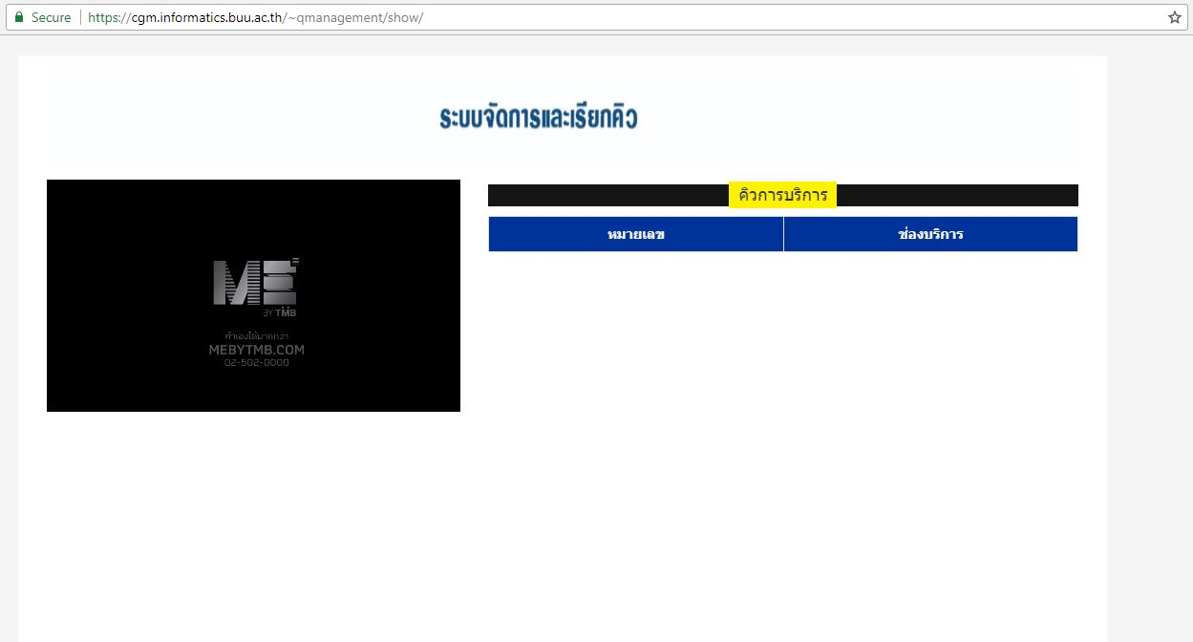
ภาพที่ 10 หน้าจอแสดงผลลำดับคิวบริการ

ภาคผนวก ค ลิงก์ไปยังโปรเจค
ลิงก์ไปยังไฟล์โปรเจค | https://
ลิงก์ไปยังไฟล์นำเสนอ | https://
ลิงก์ไปยังไฟล์วิดีโอสาธิตการใช้งาน | https://

ประวัติผู้จัดทำโครงงาน

ชื่อ-สกุล
วัน เดือน ปี เกิด
ที่อยู่ปัจจุบัน
อีเมล
ประวัติการศึกษา
ระดับปริญญาตรี
ระดับมัธยมศึกษาตอนปลาย
ระดับมัธยมศึกษาตอนต้น
ความสามารถพิเศษ
เกียรติประวัติและผลงาน

